SPRINT 3

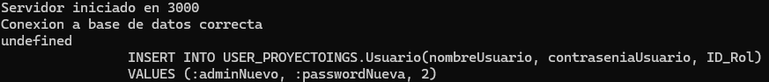

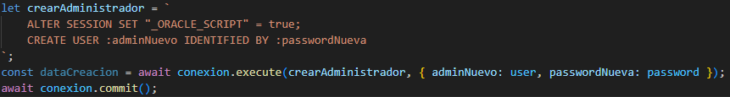

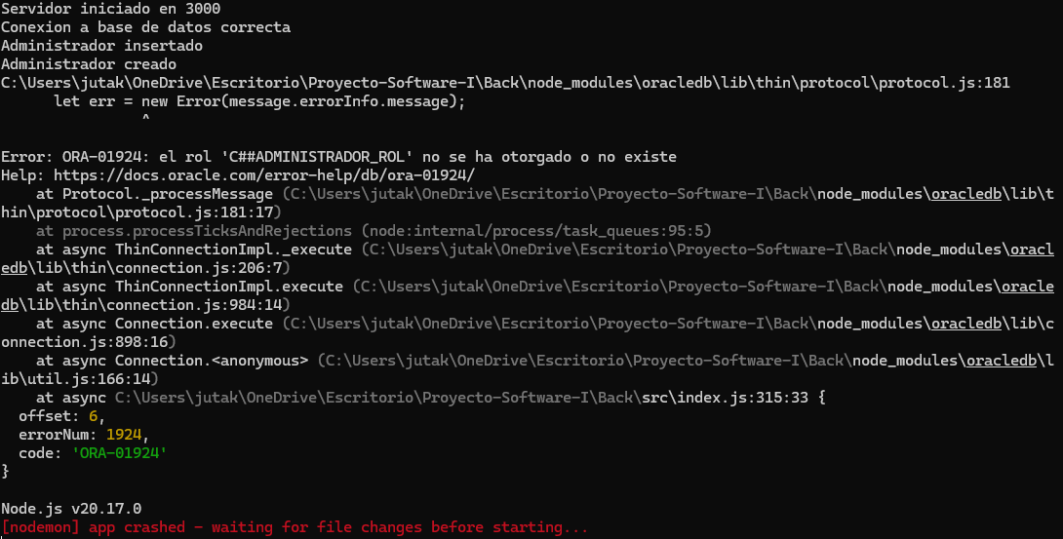

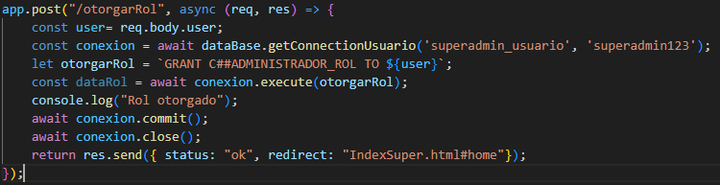

SPRINT 4



